Política Fiscal Federal en Puerto Rico:
Modelo Correlacional de Consecuencias Electorales

Autor: Richard Blanco Peck, Ph.D.

“Los momentos pasan; pasan por ellos los hombres: pero siempre llega el día de la victoria para la justicia. Que no lo vea el que por ella ha sucumbido, eso ¿qué importa? El fin no es gozar de ese día radiante; el fin es contribuir a que llegue ese día.” Eugenio María de Hostos.

- Introducción.
La política fiscal del gobierno de los Estados Unidos de Amèrica hacia los gobiernos estatales y territoriales bajo su bandera es la de establecer un control casi absoluto atravès de fondos federales que contienen estrictas especificaciones y criterios de uso (Dye, T., 2004). La gran mayoría de los fondos federales que se reciben en estas dependencias contienen unas políticas públicas ya establecidas y no permiten flexibilidad en el uso de las mismas. El gobierno federal señala que ese control es necesario para prevenir la corrupción gubernamental, sin embargo las mismas crean una dependencia enorme de los recipientes de esos fondos. Puerto Rico recibe una cantidad enorme de fondos federales estableciendo un gran sentimiento de dependencia del los ciudadanos del Estado Libre y Asociado hacia el gobierno federal de los Estados Unidos de Amèrica y postergando el desarrollo de poderes políticos autonómicos. El autor Antonio Mèndez Ríos dramatiza esa dependencia indicando que: “El gobierno del Estado Libre Asociado de Puerto Rico recibió durante los pasados

*Quisiera darle las gracias a los estudiantes de la clase Análisis Administrativo (ADPU 6407) que bajo mi supervisión recopilaron y calcularon estos datos, ellos son: Betzaida Rodríguez, Carmen Jarvis, Deirieris Mèndez, Johny Ralat, Tania Figueroa y Brenda Andújar.

diez años (1994-2003) un total de $25.7 mil millones (sin incluir los fondos federales del Programa de Alimentación Nutricional), en aportaciones para programas públicos. Esta cantidad representa el 28% del ingreso total del gobierno para esos mismos años que fue de $92 mil millones. Sin estas aportaciones federales el gobierno del Estado Libre y Asociado habría colapsado. Si a esto agregamos los fondos millonarios del Programa de Alimentos Nutricional, ello nos ofrece un cuadro elocuente de nuestra dependencia federal” (Mèndez Ríos, A., 2006). Estos datos socio económicos se encuentran en la colección de volúmenes conocida como “The Book of the States” (El libro de los Estados) publicada por la entidad conocida como “The Council of State Governments” (El Concilio de Gobiernos Estatales) y dramatizan la dependencia fiscal de Puerto Rico.
Dècadas de sistemática dependencia fiscal hace al Modelo Político del Estado Libre y Asociado actual uno sumamente frágil y dèbil frente a los cambios de política pública del Congreso de los Estados Unidos de Amèrica sin que Puerto Rico tenga una representación efectiva en el mismo. Esta dependencia exagerada hacia las decisiones del Congreso tiene como consecuencia el uso de una propaganda continua de los políticos locales que buscan satisfacer a las ya dependientes masas con promesas fundamentadas en la propia dependencia de programas y fondos de procedencia federal. Se considera que el 48 al 52 por ciento de la población de Puerto Rico está bajo los niveles de pobreza y recibe alguna ayuda federal (Blanco-Peck, R. 1988). Esto es una situación que tiene consecuencias políticas, económicas y sociales. Los partidos políticos han entrado en una contienda de quien consigue más fondos federales para la mitad de Puerto Rico que está sumergida en la dependencia y la pobreza sin encontrar salidas económicas viables dentro de ese modelo político. La falta de desarrollo de empleos y de salarios aceptables para hacerle frente a la inflación, hace de la dependencia una alternativa para casi la mitad de los puertorriqueños en la Isla. Las campañas políticas de los dos partidos políticos más poderosos, el Partido Popular Democrático y el Partido Nuevo Progresista se concentran en promesas para conseguir el mayor número de fondos federales para resolver los problemas de Puerto Rico, dejando al Partido Independentista Puertorriqueño sin mucho que ofrecer a este pueblo sumergido en la dependencia. El modelo actual del Estado Libre y Asociado ha creado un estancamiento económico basado en una dependencia hacia las políticas del Congreso de Estados Unidos y a ubicar los desempleados en el sector público creando un presupuesto basado en gastos de nómina y un gigantismo gubernamental. Una de las situaciones más limitantes de dicho modelo es la falta de comercio y relaciones internacionales y la obligación de participar en el costoso comercio norteamericano (Berríos Martínez, 2005). Como resultado, nuestras exportaciones se encarecen innecesariamente haciéndose menos competitivas; y la mercancía que nos llega nos cuesta millones de dólares más. Considerando que somos un mercado cautivo de Estados Unidos, el impacto de esa imposición colonial sobre nuestra economía es de cientos de millones de dólares. Una tercera parte del negocio que produce la marina mercante estadounidense se origina en Puerto Rico. Nuestra isla con sólo 4 millones de habitantes es considerada como un mercado igual o más importante que Brasil, país de 170 millones de habitantes (Pesquera, Hèctor L., 2004). De derogarse la aplicación de las leyes de cabotaje a Puerto Rico, nuestro país tendría una reducción de un 20 por ciento en los costos del transporte marítimo, con una inyección directa a la economía puertorriqueña de más de 220 millones de dólares. Además, nuestros productos de exportación aumentarían su competitividad en los mercados internacionales, lo que ayudaría a fomentar la creación de nuevos empleos en la Isla y a reactivar la actividad económica (Pesquera, Hèctor L., 2004). Las consecuencias de la dependencia son muchas, entre las cuales se encuentran: la baja autoestima, el abuso de sustancias controladas y alcohol, el crimen, poca productividad y la asimilación cultural, entre algunas. Pero, hay unas consecuencias políticas que se han analizado muy poco desde la perspectiva del enfoque metodológico cuantitativo. El modelo político del Estado Libre y Asociado fue desarrollado en 1952 y requiere de grandes cambios y desarrollos políticos, ampliando la soberanía del mismo para poder hacerle frente a los retos del siglo 21 (Vega Ramos, L., 2000). El actual “status” funciona administrando los asuntos domèsticos del país sin participar en asuntos internacionales y dependiendo de las decisiones del Congreso de Estados Unidos de Amèrica.
Este artículo plantea la necesidad de investigaciones cuantitativas en el análisis de la política pública fiscal de los Estados Unidos de Amèrica y sus consecuencias políticas y electorales en Puerto Rico. La dependencia extrema en Puerto Rico ha creado una población votante mayormente conservadora, pro-americana, materialista y dependentista que se identifica con el Partido Popular Democrático y el Partido Nuevo Progresista (Blanco-Peck, R. 1988). Esto ha creado un consenso político-económico pro-americano y conservador que tiene valores materialistas-consumeristas y características dependentistas que directamente afectan las elecciones generales en Puerto Rico. El líder anexionista y ex gobernador Carlos Romero Barceló, en su libro “La Estadidad es para los Pobres”, claramente planteó que las transferencias de fondos federales eran la base de beneficio a los pobres en la estadidad (Romero Barceló, 1972). Esa filosofía anexionista basada en el dependencia casi total hacia los fondos federales ha causado mucho daño en Puerto Rico y serios problemas sociales, políticos y económicos (Blanco Peck, R., 1988). La limitación de los poderes nacionales por una metrópolis es la condición particular del pueblo puertorriqueño que limita su capacidad para manejar las enormes dificultades de un proceso globalizador que se da como manifestación del capitalismo, así como de los esfuerzos de dominio internacional único ejercido por los Estados Unidos. Puerto Rico no tiene la soberanía que resulta indispensable para trabajar el escenario económico de acuerdo con nuestros mejores intereses y nuestras determinaciones de desarrollo. Nuestra economía depende de factores o decisiones que se construyen ajenos a nuestra participación. Para poder integrarnos realmente a unos procesos de desarrollo sustentable, necesitamos del traspaso de los poderes políticos que hoy se encuentran en el gobierno de Washington. La necesidad de Puerto Rico de tener embajadores en las organizaciones internacionales y regionales son imprescindibles para el desarrollo político y económico de los puertorriqueños. Dècadas de dominio casi total de los estadounidenses han desarrollado una dependencia psicológica en un gran sector del pueblo puertorriqueño. El comercio casi totalmente controlado (noventa y ocho por ciento) por la marina mercante de los Estados Unidos, una de las más costosas del mundo, crea aún más dependencia de los productos norteamericanos. Las compañías norteamericanas controlan casi totalmente al comercio interno de Puerto Rico.
Aún así el pueblo puertorriqueño mantiene y cultiva sus costumbres, valores, idioma y cultura, en una gesta heroica frente a la nación más poderosa del planeta. El modelo político actual realmente no constituye un Estado Libre y Asociado como se contempla en este mundo globalizante. El poder de ese estado de derecho está subordinado al Congreso de los Estados Unidos de Amèrica. Por tanto, requiere de un proceso de descolonización donde ese poder sea devuelto al pueblo de Puerto Rico y su gobierno y se provea lo necesario para que funcione como un verdadero Estado Libre y Asociado y no como una neo colonia de los Estados Unidos de Amèrica. La eliminación de las leyes de cabotaje imperante, nos daría la libertad necesaria para comerciar con nuestros hermanos del Caribe y Latinoamérica, así como con el resto de la humanidad.
Es sumamente difícil la mera existencia de partidos y/o movimientos independentistas de liberación nacional en este sistema político, económico y social. El modelo fiscal del Estado Libre y Asociado actual está elaborado para suprimir y controlar cualquier movimiento independentista y el mismo proviene del Congreso de Estados Unidos de Amèrica y su política presupuestaria. La nación-estado más poderosa del planeta controla las finanzas del Estado Libre y Asociado de Puerto Rico y esto tiene unas consecuencias electorales impactantes que vamos a analizar en este artículo de investigación cuantitativa. El Dr. Edwin Irizarry Mora (Secretario de Asuntos Económicos del PIP) explica la dependencia de Puerto Rico desde el punto de vista del Partido Independentista Puertorriqueño:
“La dinámica del comercio exterior resulta ser de particular interés en el caso puertorriqueño cuando se discute el tema de la dependencia. A pesar de que el flujo mayor de transacciones es de mercancías importadas y exportadas, en el renglón de las compras de servicios la cuenta “rendimientos de capital” recoge las ganancias obtenidas por los residentes del resto del mundo en la economía puertorriqueña. En 1999 estas ganancias ascendieron a $23,599 millones. Esta es, a juicio de muchos, la mayor consecuencia de la dependencia de la economía de Puerto Rico respecto a la de Estados Unidos de Amèrica: la cuantiosa salida de fondos en forma de beneficios sustraídos desde la primera hacia la segunda.
En el caso de la relación con el gobierno de Estados Unidos de Amèrica, una de las manifestaciones de la dependencia es el “gasto de funcionamiento de las agencias federales en Puerto Rico”. Aunque la cifra para el año 1999 fue de sólo $823 millones, el hecho de que esta cuenta mantenga un ritmo de crecimiento es indicativo de la creciente presencia del gobierno estadounidense y sus diferentes ramificaciones en los asuntos domésticos de Puerto Rico. Las implicaciones coloniales de esta intromisión son evidentes.
En el tema de las transferencias del gobierno federal de E.U., los individuos son el sector que mayor cantidad de fondos perciben, aunque debe destacarse que el grueso de tales transferencias son devengadas; es decir, que nuestra gente las recibe porque rindió un servicio (el caso de los veteranos) o porque durante muchos años pagó una alta porción de su salario con tal de recibir eventualmente una pensión (de seguro social, o de otra naturaleza). Durante la pasada década sólo una tercera parte de estas transferencias podían considerarse como otorgadas (cupones para alimentos, becas para estudiantes universitarios, etc.). En otras palabras, en este caso la forma en que ocurre la dependencia rompe con el mito de que los puertorriqueños recibimos mayormente dádivas o ayudas del gobierno de Estados Unidos. Por supuesto, este análisis excluye las transferencias federales que recibe el gobierno de Puerto Rico pero, de igual forma, tampoco considera al flujo creciente de transferencias (tanto públicas como privadas) que van desde aquí hacia las arcas del Tesoro federal.
Por lo tanto, más allá de lo que puedan indicarnos las estadísticas oficiales sobre nuestra economía, la dimensión más cruda de la dependencia es la socioeconómica, la que tiene que ver con el futuro de nuestra gente y con sus posibilidades de reivindicación”( Irizarry Mora, E., 2004).
La dependencia extrema tiene unos efectos sociales, políticos y económicos bastantes negativos para el Pueblo de Puerto Rico y su futuro como nación – estado soberano. La misma sirve para erosionar y lastimar nuestro carácter de Pueblo Caribeño - Latinoamericano (Blanco-Peck, 1988).
La dependencia crea una situación socioeconómica de baja autoestima, falta de identificación con los valores y símbolos nacionales, confusión sobre la lealtad patriótica, aumento de una cultura basada en la dependencia, pobreza y crimen. El desarrollo socioeconómico y político de un país se refiere a una distribución armoniosa, integral y compleja del crecimiento económico y los logros sociales, y a una independencia política, social y monetaria en referencia a ese crecimiento. Comprende además un cambio en sus actitudes sociales y en las técnicas de producción y comercio; asimismo las instituciones privadas y estatales son independientes de las variables políticas, económicas y sociales del país. Estos cambios generan una modificación del comportamiento social que servirán de base a un desarrollo íntegro. Este proceso conjuga el aumento de los índices económicos (índices de producción, productividad, producto territorial bruto, ingreso per Capita) y la modificación de las estructuras sociales y económicas (Lucas, Robert, 1988).
La nación puertorriqueña debe liberarse de esas cadenas neo coloniales para poderse desarrollar como nación – estado y participar del proceso de globalización atravès de las relaciones económicas, políticas y culturales con los pueblos del mundo y la participación directa en organizaciones internacionales. El argumento teórico de este artículo está fundamentado en que la política de mantener una dependencia extrema de fondos provenientes de los Estados Unidos de Amèrica tiene un impacto directo sobre la preferencia de partido político y la conducta electoral en Puerto Rico. A mayor fondos, mayor respaldo para los partidos políticos que apoyan la anexión de Puerto Rico a Estados Unidos. Dècadas de sistemática dependencia fiscal hace al Modelo Político del Estado Libre y Asociado actual uno sumamente frágil y dèbil frente a los Este artículo tiene el intento de corroborarlo científicamente atravès de las estadísticas inferenciales.

II- Metodología.
Mucho se ha escrito sobre el enfoque cuantitativo y su importancia en el estudio y análisis de la estadística en la ciencia política y su necesidad en la complicada tarea de toma de decisiones de los gobiernos desenvolvièndose en el cambiante siglo 21. Sin embargo, todavía existen algunas resistencias de sectores tradicionalistas que entienden que el enfoque metodológico cualitativo debería ser el único en ser aplicado en las ciencias de la conducta y al estudio de la administración de los servicios públicos. Primero, hay que establecer claramente que ambos enfoques metodológicos son necesarios para analizar y estudiar las diferentes tareas, asuntos y programas que existen en el servicio público. El enfoque cualitativo, en la mayoría de las ocasiones, sirve para la elaboración de la teoría administrativa y política. Por el contrario, el cuantitativo nos provee herramientas para la comprobación de esas teorías, en la evaluación de programas y toma de decisiones. Ambos enfoques se complementan el uno al otro y no debería de existir rencillas metodológicas entre los usuarios de los mismos (Hernández, Fernández y Baptista, 2003).
La metodología utilizada en este estudio del 2006 fue el “análisis de serie de tiempo” (14 años electorales) que consiste de una correlación entre el por ciento de fondos federales destinados al presupuesto del Estado Libre y Asociado por cada año electoral desde el 1952 al 2004 y el por ciento de votos obtenidos por los partidos políticos de forma individual utilizando el Coeficiente de Correlación Pearson ® (Hernández, Fernández y Baptista, 2003). Además, se utilizó una prueba Z para comparar los resultados de este estudio con otro realizado en 1978 por este servidor, con 9 años electorales (1944 -1976) para observar cambios entre ambos estudios (McCall, R., 2001). Los datos electorales se consiguieron en la Comisión Estatal de Elecciones y los presupuestarios en la Biblioteca de la Oficina de Gerencia y Presupuesto de Puerto Rico. Los Coeficientes de Correlación Pearson se calcularon utilizando el programa de internet “Vassar Statistics” y la prueba Z con la fórmula del libro “Fundamental Statistics for the Behavioral Sciences” de Robert McCall. El coeficiente Pearson se calculó para establecer si existe una relación entre el por ciento de fondos federales en el presupuesto de Puerto Rico (variable independiente X) y el por ciento de votos por partido político en 14 años electorales (variable dependiente Y) (Pedhazur, E.J., 1982).
El valor del coeficiente de correlación de Pearson nos permite estudiar la importancia estadística de la relación entre dos variables por medio del análisis de la significación de la asociación hallada. Sin embargo, la significación estadística de una relación está fuertemente determinada por el tamaño muestral utilizado, de manera que a medida que aumenta el tamaño de muestra es más fácil encontrar una relación significativa ya que disminuye el valor criterio de referencia. La siguiente tabla proporciona los valores criterio a utilizar para decidir la significación estadística bilateral de una correlación de Pearson, en función de distintos tamaños muestrales para un riesgo alfa del 5%(McCall, 2001).
La prueba Z se calculó para determinar si existe diferencia estadística entre la correlación calculada en 1978 (estudio de los años electorales del 1944 al 1976) y la correlación del estudio del 2006 (años electorales del 1952 al 2006). Primero se transforman los coeficientes de correlación Pearson a puntuaciones Zr y luego se procede al cálculo de la prueba Z para la comparación de coeficientes de correlación Pearson (McCall, 2001).
Basado en dos coeficientes de correlación observados r₁, y r₂, obtenidos a partir de la muestra aleatoria de tamaño n₁ y n₂, respectivamente, tal que | r₁ | ¹ 1, y | r₂ | ¹ 1, y n₁, n₂ son ambos mayores a 3. Bajo condición de normalidad y de la hipótesis nula, la prueba estadística es:
Z = (z₁ - z₂) / [ 1/(n₁-3) + 1/(n₂-3) ]^{½}
donde:
z₁ = 0,5 Ln [ (1+r₁)/(1-r₁) ],
z₂ = 0,5 Ln [ (1+r₂)/(1-r₂) ],
y n₁= el tamaño de muestra asociada a r₁, y n₂ = tamaño de la muestra asociada a r₂.
La distribución del Z-estadístico es la normal estándar (0,1); Por lo tanto, se puede rechazar H₀ si |Z|> 1,96 a un nivel de confianza de 95%. Hipótesis de Investigación para estudio del 2006:
- Ho: R = 0
(No existe correlación entre el por ciento fondos federales en el
presupuesto de Puerto Rico y el por ciento obtenido por los partidos
políticos en las elecciones generales). Los fondos federales no afectan
los resultados electorales.
Hi: R no es = 0
(Existe correlación entre el por ciento fondos federales en el presupuesto de Puerto Rico y el por ciento obtenido por los partidos políticos en las
elecciones generales). Los fondos federales afectan los resultados
electorales.
Reglas de Decisión para R: Nivel de significancia es .05 en una prueba no direccional, y N - 2 = 14 – 2 = 12 grados de libertad. Valor crítico según Tabla C. Valores Críticos del Coeficiente de Correlación Pearson = .5344 (McCall, R., 2001).
Si -.5344 es < R < +.5344, No se rechaza Ho.
Si R < -.5344 o si R > .5344, Se rechaza Ho.

- Ho: Z = 0
(No existe diferencia entre la correlación calculada en 1978 y la de este estudio del 2006).
Hi: Z no es = 0
(Existe diferencia entre la correlación calculada en 1978 y la de este estudio del 2006).
Reglas para Z: Nivel de significancia es .05 en una prueba no direccional, Tabla A. Valores Críticos de la Curva Normal Z = 1.96 (McCall, R., 2001).
Si -1.96 < Z < +1.96, No se rechaza Ho.
Si Z < -1.96 o si Z > +1.96, Se rechaza Ho.
III- Presentación y Análisis de Datos.
Estudio del 1978:
Los datos del estudio de 1978 fueron recopilados y analizados por este servidor como estudiante doctoral del programa de ciencias políticas de la Universidad Estatal de la Florida en la ciudad de Tallahasse. En aquel estudio la correlación se realizó con el por ciento de fondos federales en el presupuesto de Puerto Rico (variable independiente X) de los años 1944 al 1976 y los por cientos de votos por los partidos que simpatizan con la anexión de Puerto Rico con los Estados Unidos de Amèrica (variable dependiente Y). La intención de dicha correlación era probar que el incremento de fondos federales en el presupuesto estaba relacionado directamente con el incremento de votos a favor de partidos políticos que favorecen la anexión a Estados Unidos. En aquel entonces el Lic. Carlos Romero Barceló abogaba por la “Estadidad para los Pobres” y hasta escribió un libro sobre el tema. La dependencia hacia los fondos federales se había utilizado concientemente para aumentar el sentir pro-americano en Puerto Rico y por ende la simpatía por los partidos que favorecen la anexión de Puerto Rico a Estados Unidos de Amèrica como otro estado federado. Este servidor intentó probarlo estadísticamente y el coeficiente de correlación Pearson fue de +.72 al .02 nivel de significancia. Más del 49 por ciento (R 2= +.49) de la explicación de la variable dependiente “votos a partidos anexionistas (estadistas)” es derivada de la variable independiente “por ciento de fondos federales en el presupuesto de Puerto Rico” (Meier, K. and Brudney, J., 2002). Esto en las ciencias sociales es considerado como un gran hallazgo (Blalock, H., 1979). Este hallazgo significa que desde hace varias dècadas el gobierno de Puerto Rico ha estado recibiendo fondos federales destinados al presupuesto general y existe una correlación estadísticamente significativa entre ese por ciento de fondos y el incremento en el por ciento de votos por los partidos políticos anexionistas o estadistas en las elecciones generales del 1944 al 1976. Estos dos estudios no examinan el impacto de otros fondos federales recibidos por las agencias estatales y municipios de Puerto Rico para programas y proyectos especiales. El estudio de 1978 sólo analizó el impacto de los fondos federales en el presupuesto con el por ciento de votos recibidos por los partidos políticos que favorecen la anexión de Puerto Rico a Estados Unidos de Amèrica y no el impacto de los mismos a los partidos que favorecen la independencia y el estadolibrismo. El estudio del 2006 analiza el impacto que tiene el por ciento de los fondos federales en el presupuesto sobre las tres ideologías políticas arriba mencionadas. Por lo tanto, se tuvo que calcular tres coeficientes de correlación Pearson para cada una de esas ideologías arriba expuestas. A continuación se presenta la Tabla 1-1: Datos del Estudio del 2006: Por ciento de Fondos Federales en los Presupuestos de Puerto Rico Por por ciento de ideologías en Años Electorales Del 1952 al 2004. En esta tabla se desglosan estadísticas de los fondos federales incluidos en el presupuesto del Estado Libre y Asociado por años electorales. Además, incluye los resultados de los partidos políticos agrupados por ideología de preferencia de “status” político y los coeficientes de correlación Pearson, junto a otras estadísticas de regresión lineal. Estas estadísticas fueron utilizadas en el análisis de las pruebas de hipótesis de este estudio cuantitativo.

Datos del Estudio del 2006:
Tabla 1-1: Por ciento de Fondos Federales en los Presupuestos de Puerto Rico Por Por ciento de ideologías en Años Electorales Del 1952 al 2004
Año | Por cientos de las Ideologías Políticas en las Elecciones Generales del 1952 al 2004  (variables dependientes YI, Y2, Y3).  Y1 = ELA, Y2 = ESTADO 51, Y3 = INDEPENDENCIA |  |  |  |  |  | Por cientos de Fondos Federal.  Presupuesto de Puerto Rico |  | ELA | ESTADO | IND. | ELA | ESTA. | IND.
 | PPD |  | PNP |  | PIP |  | Variable (X) independiente
 | Y1 | Y² | Y2 | Y² | Y3 | Y² | X | X² | XY | XY | XY | _  Y1 | _  Y2 | _  Y3
1952 | 64.90 | 4,212.01 | 12.90 | 166.41 | 22.30 | 497.29 | 10.95 | 119.90 | 710.66 | 141.26 | 244.19 | 8.53 | 7.39 | 11.18
1956 | 62.50 | 3,906.25 | 25.10 | 630.01 | 12.40 | 153.76 | 10.38 | 107.74 | 648.75 | 260.54 | 128.71 | 9.87 | 11.06 | 14.09
1960 | 58.20 | 3,387.24 | 32.10 | 1,030.41 | 3.10 | 9.61 | 10.56 | 111.51 | 614.59 | 338.98 | 32.74 | 12.29 | 13.16 | 16.82
1964 | 59.20 | 3,504.64 | 34.70 | 1,204.09 | 2.80 | 7.84 | 8.48 | 71.91 | 502.02 | 294.26 | 23.74 | 11.73 | 13.95 | 16.91
1968 | 52.40 | 2,745.76 | 44.10 | 1,944.81 | 3.50 | 12.25 | 17.91 | 320.77 | 938.48 | 789.83 | 62.69 | 15.54 | 16.77 | 16.71
1972 | 51.00 | 2,601.00 | 43.40 | 1,883.56 | 5.70 | 32.49 | 15.63 | 244.30 | 797.13 | 678.34 | 89.09 | 16.33 | 16.56 | 16.06
1976 | 45.30 | 2,052.09 | 48.30 | 2,332.89 | 6.40 | 40.96 | 19.70 | 388.09 | 892.41 | 951.51 | 126.08 | 19.53 | 18.04 | 15.85
1980 | 47.00 | 2,209.00 | 47.20 | 2,227.84 | 5.70 | 32.49 | 27.78 | 771.73 | 1,305.66 | 1,311.22 | 158.35 | 18.57 | 17.71 | 16.06
1984 | 47.80 | 2,284.84 | 48.70 | 2,371.69 | 3.60 | 12.96 | 15.77 | 248.69 | 753.81 | 768.00 | 56.77 | 18.12 | 18.16 | 16.68
1988 | 48.70 | 2,371.69 | 45.80 | 2,097.64 | 5.50 | 30.25 | 11.56 | 133.63 | 562.97 | 529.45 | 63.58 | 17.62 | 17.29 | 16.12
1992 | 45.90 | 2,106.81 | 49.90 | 2,490.01 | 4.20 | 17.64 | 13.59 | 184.69 | 623.78 | 678.14 | 57.08 | 19.19 | 18.52 | 16.50
1996 | 44.50 | 1,980.25 | 51.10 | 2,611.21 | 3.80 | 14.44 | 20.82 | 433.47 | 926.49 | 1,063.90 | 79.12 | 19.98 | 18.88 | 16.62
2000 | 48.60 | 2,361.96 | 45.70 | 2,088.49 | 5.20 | 27.04 | 19.43 | 377.52 | 944.30 | 887.95 | 101.04 | 17.67 | 17.26 | 16.21
2004 | 48.40 | '2,342.56 | 48.22 | 2,325.17 | 2.74 | 7.5076 | 20.19 | 407.64 | 977.20 | 973.56 | 55.32 | 17.79 | 18.01 | 16.93
+ | 724.4 | 38,066.1 | 577.22 | 25,404.23 | 86.94 | 896.53 | 222.75 | 3,921.6 | 11,198.24 | 9,666.93 | 1,278.48
_  X | 51,74 |  | 41.23 |  | 6.21 |  | 15.91 | Nivel de significancia:
R | -0.698 |  | 0.620 |  | -0.286 |  |  | Entre X y Y1 = |  |  |  | .006
R² | 0.487 |  | 0.385 |  | 0.082 |  |  | Entre X y Y2 = |  |  |  | .02
b | -0.561 |  | 0.301 |  | -0.294 |  |  | Entre X y Y3 = |  |  |  | .32 No Sig.
a | 44.947 |  | 3.5081 |  | 17.7355

Explicación de las variables en Tabla 1.1:

X = (variable independiente) por ciento de fondos federales en el presupuesto del Estado Libre y Asociado de Puerto Rico por año electoral del 1952 al 2004.
Y1 = (variable dependiente) por ciento de votos obtenidos por los partidos políticos que abogan por el Estado Libre y Asociado.
Y2 = (variable dependiente) por ciento de votos obtenidos por los partidos políticos que abogan por la Anexión de Puerto Rico a los Estados Unidos de Amèrica.
Y3 = (variable dependiente) por ciento de votos obtenidos por los partidos políticos que luchan por la Independencia de Puerto Rico.
La tabla 1.1 presenta los años electorales del 1952 al 2004 y los resultados electorales por ideología política basada en preferencia de status: estadolibristas, estadistas e independentistas. La gran mayoría de los partidos políticos en Puerto Rico apoyan alguna alternativa de “status”, ya que ese dilema aun no está resuelto y es la “brecha” político-social que más divide a los puertorriqueños (Inglehart, R., 1977). Dicha tabla tambièn presenta la distribución por año electoral del por ciento de fondos federales destinados al presupuesto de Puerto Rico sin contar fondos federales adicionales que se reciben en las agencias, programas, proyectos y municipios del Estado Libre y Asociado de Puerto Rico. Esto quiere decir que la dependencia es mucho mayor que la presentada en este estudio y difícil de calcular, especialmente desde el año 1952.

Coeficientes de Correlación Pearson ®:
1- X (por ciento de fondos federales en presupuesto) correlacionado con Y1 (por ciento de votos de partidos políticos que favorecen al Estado Libre y Asociado)).
La R calculada para determinar la correlación entre por ciento de fondos federales en el presupuesto y votos por partidos políticos que favorecen el Estado Libre y Asociado fue de -.698 al .006 nivel de significancia. Este Coeficiente de Correlación Pearson es sumamente importante porque es un número negativo y significa que mientras el por ciento de fondos federales ha aumentado en el presupuesto, los votos por los partidos políticos que favorecen al Estado Libre y Asociado han mermado dramáticamente (Meier, K. and Brudney, J., 2002). Tan impactante ha sido que el nivel de significancia es de .006, este resultado en las Ciencias Sociales es muy decisivo (Stevens, J., 1992). Al calcular la R2 se obtiene +.487, esto significa que la variable de fondos federales afecta negativamente a los votos por partidos políticos que favorecen al Estado Libre y Asociado casi en un 49 por ciento. O sea, mientras los fondos federales aumentan en el presupuesto, los votos por los partidos políticos que favorecen al Estado Libre y Asociado han disminuido dramáticamente del 1952 al 2004 (de 64.9 por ciento a 48.4 por ciento) y esta es causada por dichos fondos. Existen otras variables como liderato, cambios sociales y de valores que afectan el 51 por ciento restante.

2- X (por ciento de fondos federales en presupuesto) correlacionado con Y2 (por ciento de votos de partidos políticos que favorecen la Estadidad).
La correlación entre la variable independiente (X) de los por cientos de los fondos federales y la variable dependiente (Y2) por ciento de votos a favor del ideal de la anexión fue de +.62 al .02 nivel de significancia. Este resultado demuestra la fuerte relación que existe entre estas dos variables, (Hernández Sampieri, R., Fernández Collado, C. y Baptista Lucio, P., 2003) mientras aumentan los fondos federales en el presupuesto puertorriqueño, aumenta el por ciento de los votos de los partidos políticos que favorecen la anexión de Puerto Rico a los Estados Unidos de Amèrica. Los fondos federales son una variable que favorece mucho al ideal de la anexión en Puerto Rico y explica el 38.5 por ciento de esos votos (R2 = +.385). Sin embargo, la correlación de este estudio del 2006 es más dèbil que la correlación efectuada en 1978 (del 1944 al 1976) cuando R fue de +.72 al .02 nivel de significancia. Esa diferencia estadística se presentará y analizará más adelante en este artículo.

3- X (por ciento de fondos federales en presupuesto) correlacionado con Y2 (por ciento de votos de partidos políticos que favorecen la Independencia).
La correlación entre el por ciento de fondos federales y el ideal de la independencia fue de R = -.286 al .32 nivel de significancia, lo que resulta ser No Significante, ya que el .05 es el nivel de significancia (5 por ciento margen de error) más alto aceptado en las Ciencias Sociales. Ahora bien, si analizamos los datos para el ideal de la independencia nos damos cuenta que en 1952 y 1956 ese ideal recibió aproximadamente el 22.30 por ciento y 12.40 respectivamente. Luego, bajo al 3.10 por ciento en 1960 y nunca ha superado al 6.5 por ciento de los votos obtenidos en elecciones generales. Por eso la pendiente (b) es negativa (-.294) y la correlación tambièn R = -.286. Estos resultados señalan que los fondos federales en el presupuesto quizás tuvieron gran impacto al principio (del 1952 al 1960), pero dejaron de ser un factor importante después. Otros factores o variables mantuvieron al independentismo bajo el 6.5 por ciento de los votos, entre ellos la persecución y encarcelación sistemática por dècadas de sus líderes y simpatizantes por parte del Buró Federal de Investigaciones (Federal Bureau of Investigation), la Policía Estatal de Puerto Rico, La Corte Federal en Puerto Rico, entre algunas instituciones represivas. Bajo esta situación económica y política de alta dependencia y alta persecución es prácticamente un milagro que existan organizaciones que aboguen por el ideal de la independencia para Puerto Rico.

Cálculo de Z para comparar las correlaciones entre fondos federales y votos estadistas del estudio del 1978 con el estudio del 2006:

Fórmula de Z = Zr1 - Zr2
______________
_______________
/ 1 1
______ + ______
N1 – 3 N2 – 3

Correlaciones entre X (por ciento de fondos federales en presupuesto) y Y (variable dependiente) por ciento de votos obtenidos por los partidos políticos que abogan por la Anexión Puerto Rico a los Estados Unidos de Amèrica:
Tabla D, (McCall, R., 2001), para transformar coeficientes de correlación Pearson de grupos independientes a valores Zr .

R1 (estudio del 1978) = +.72 Zr1 = .908 N1= 9
R2 (estudio del 2006) = +.62 Zr2 = .725 N2= 14

Cálculo de Z: .908 - .725
____________
_________________
/ 1 1
______ + ______
9 – 3 14 – 3

Resultado: Z = +.361 (No significante al .05 nivel.)

Conclusiones:
La mejor forma de observar la linealidad o no de la relación entre dos variables, así como la intensidad de esta relación, es por medio del gráfico de dispersión de la nube de puntos. Así pues, la relación perfecta entre dos variables viene determinada por una recta como figura geométrica mientras que la independencia total viene determinada por una circunferencia. Entre estos dos extremos tenemos todas las posibles relaciones que vienen determinadas por la elipse como figura geométrica de la relación. Cuanto menor sea la amplitud del eje secundario de la elipse, mayor será la relación lineal. El gráfico de la nube de puntos permite observar asimismo la posible existencia de valores alejados que pueden ser determinantes en el valor del coeficiente de correlación. A continuación vamos a ver, gráficamente, las diversas situaciones de las variables de este estudio:

- La (hipótesis nula) Ho: R = 0 (No existe correlación entre el por ciento fondos federales en el presupuesto de Puerto Rico y el por ciento obtenido por los partidos políticos en las elecciones generales); o sea, los fondos federales no afectan los resultados electorales, fue rechazada en dos ocasiones (PNP y PPD) y aceptada en otra (PIP).
  - La correlación entre X (por ciento de fondos federales en
presupuesto) y Y1 = (variable dependiente) por ciento de votos obtenidos por los partidos políticos que abogan por el Estado Libre y Asociado resultó ser -.698 al .006 nivel de significancia, rechazando Ho (Ver Gráfica1.1). Los fondos federales en el presupuesto de Puerto Rico están estadísticamente correlacionados con la dramática disminución de votos para los partidos políticos que favorecen al Estado Libre y Asociado. Es increíble como los políticos de esta ideología política de “status” mantienen un discurso basado en promesas que se alcanzarán con fondos provenientes del fisco federal de Estados Unidos. Ellos mismos han contribuido a la erosión de su ideología creando la falsa impresión en el Pueblo que la estadidad federada o anexión de Puerto Rico a Estados Unidos de Amèrica, como el estado número cincuenta y uno, es una alternativa real.

Gráfica1.1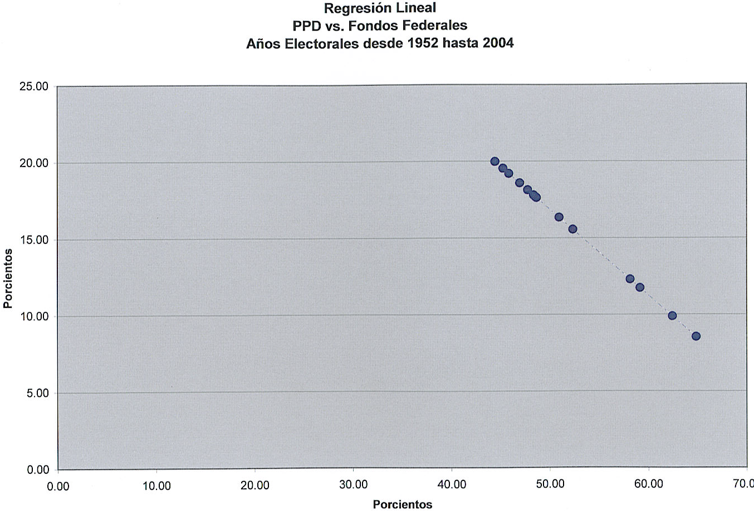

b.) La correlación entre X (por ciento de fondos federales en
presupuesto) y Y2 = (variable dependiente) por ciento de votos
obtenidos por los partidos políticos que abogan por la Anexión de
Puerto Rico a los Estados Unidos de Amèrica resultó ser +.62 al
.02 nivel de significancia (Ver Gráfica1.2) Los fondos federales en
el presupuesto de Puerto Rico están estadísticamente
correlacionados con el incremento sistemático de votos para los
partidos políticos que favorecen la Estadidad (Anexión) de Puerto
Rico a los Estados Unidos de Amèrica.

Gráfica1.2

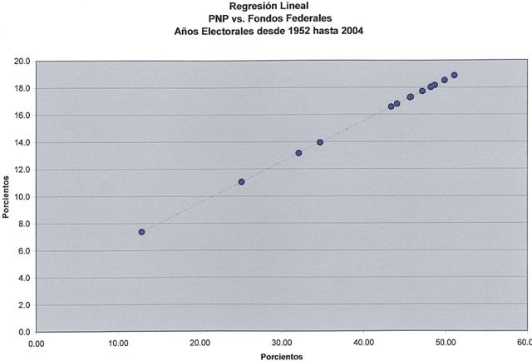
c.) La correlación entre X (por ciento de fondos federales en
presupuesto) y Y3 = (variable dependiente) por ciento de votos
obtenidos por los partidos políticos que luchan por la
Independencia de Puerto Rico resultó ser -.286 al .32 nivel de
significancia (Ver Gráfica1.3)
Los fondos federales en el presupuesto de Puerto Rico no están estadísticamente correlacionados con los votos para los partidos políticos que favorecen a la Independencia para Puerto Rico. Aunque, a medida que aumentaron los fondos federales se redujeron los votos hacia la Independencia, pero no estadísticamente significativo. El impacto negativo de los fondos federales ocurrió en las dècadas de los 1960 y 1970 junto a la persecución institucional y al divisionismo.
Gráfica1.3

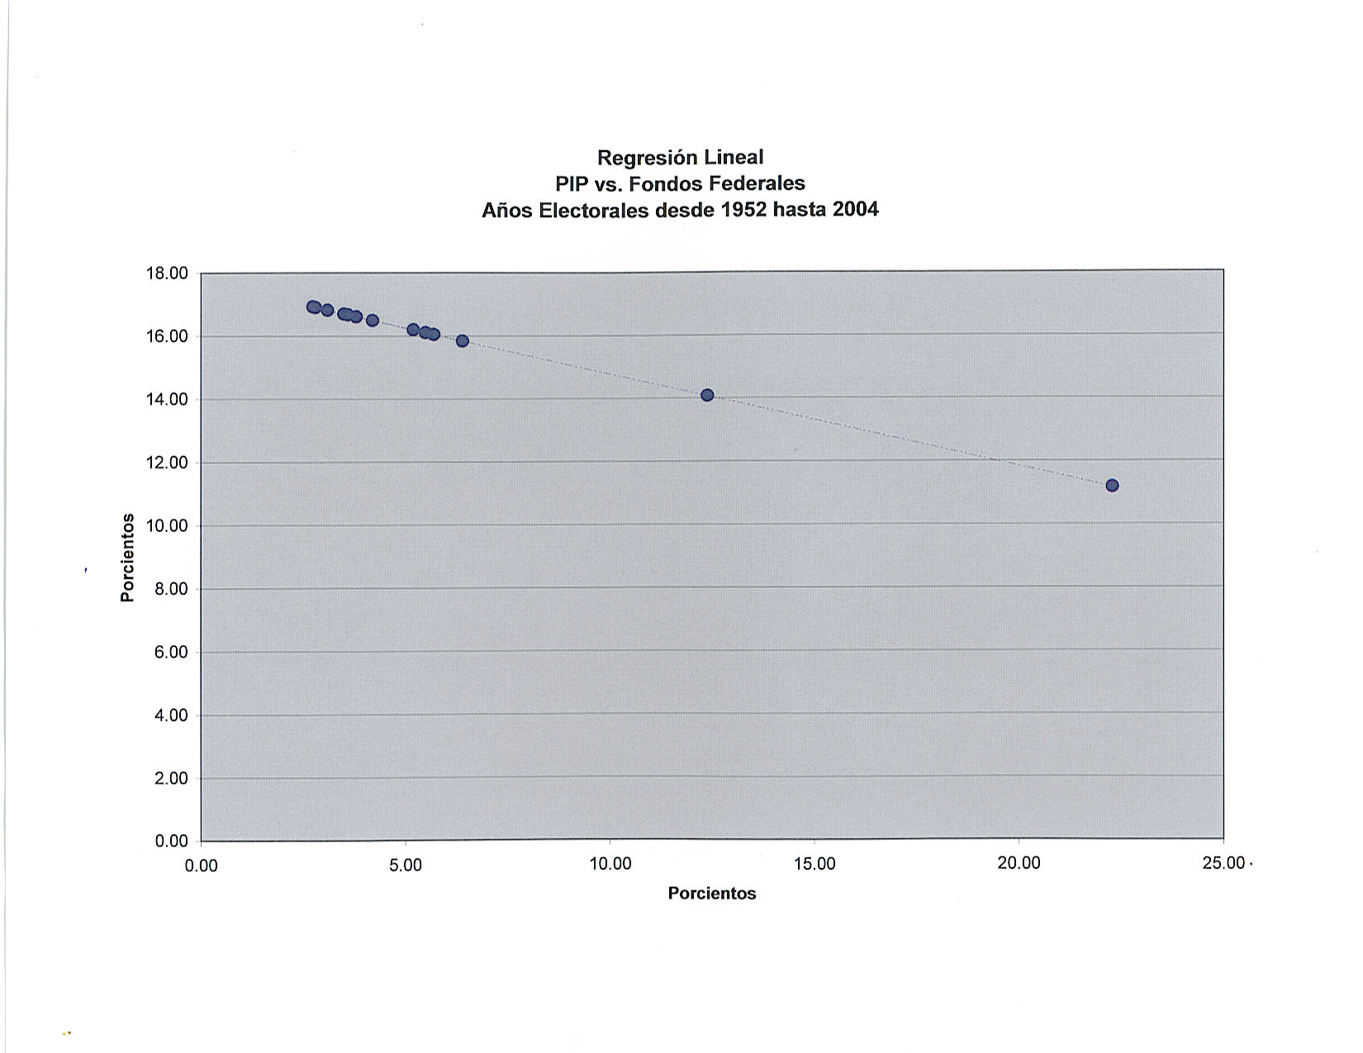

- La hipótesis nula Ho: Z = 0 (No existe diferencia entre la correlación calculada en 1978 y la de este estudio del 2006 sobre como los fondos federales afectan al voto por los partidos anexionistas). O sea, la correlación realizada en el estudio de 1978 no es estadísticamente distinta a la calculada en 2006. Para probar esta hipótesis se transformaron los coeficientes de correlación Pearson de R a valores Zr (Tabla D, McCall, R., 2001, para transformar coeficientes de correlación Pearson de grupos independientes a valores Zr ) y se procedió a calcular una Z. El resultado fue Z = +.361 (No significante al .05 nivel.) Este resultado indica que no hay mucha diferencia estadística entre las correlaciones realizadas en 1978 y 2006 sobre el impacto de los fondos federales (X) al aumento de votos por los partidos que favorecen la Estadidad para Puerto Rico (Y2). Las diferencias son mínimas y señalan una limitada reducción de influencia de los fondos.
- Los resultados de este estudio claramente señalan el impacto nocivo que tiene la dependencia extrema hacia los fondos federales sobre los partidos autonomistas (estadolibristas) e independentistas en Puerto Rico, y además, el fortalecimiento sistemático de los partidos que favorecen la anexión por parte de dichos fondos. La dependencia ha ido erosionando el apoyo a las fuerzas autonomistas-soberanistas en Puerto Rico, y ha ido aumentando las anexionistas (estadistas), creando simpatizantes dependentistas que perciben la anexión como su única salida ante el desempleo y el derrumbe del modelo económico y político del Estado Libre y Asociado de Puerto Rico establecido en 1952 y nunca enmendado o desarrollado políticamente. El posible desarrollo del Estado Libre y Asociado en uno soberano y con representación internacional o la Independencia de Puerto Rico son las dos alternativas reales y constructivas para el desarrollo sano y correcto de nuestro Pueblo y la liberación del mismo a las cadenas de la dependencia. La anexión a los Estados Unidos de Amèrica sería un grave error ese país y para Puerto Ricos, ya que prácticamente eliminaría el desarrollo soberano de Puerto Rico, nos sumergiría en una eterna dependencia con sus funestas consecuencias sociales, políticas y económicas y nos convertiríamos en una nación dentro de otra nación, sin oportunidades de desarrollo político genuino.
- Los Estados Unidos de Amèrica han utilizado una política pública económica-política de dependencia extrema con Puerto Rico que tiene serias consecuencias para ellos como para nosotros. O continúan con esa política y nos convierten en el estado más pobre de la unión, o la transforman en una de menos dependencia económica y mayor soberanía política.
- El desbordamiento de fondos federales hacia las arcas del tesoro del Estado Libre y Asociado de Puerto Rico ha contribuido grandemente al aumento sistemático del anexionismo y al sentimiento de dependencia del puertorriqueño hacia el gobierno federal de los Estados Unidos de Amèrica. Este sentimiento de dependencia en nada aporta al desarrollo político de Puerto Rico hacia una nación-estado interdependiente y partícipe de la comunidad internacional.
Bibiografía:

Dye,Thomas (2004), Understanding Public Policy, 11th edition, Prentice Hall.

Hernández Sampieri, R., Fernández Collado, C. y Baptista Lucio, P. (2003). Metodología de la Investigación. 3ra Edición. Mèxico, DF: McGraw-Hill. Interamericana Editores.

McCall, R.B. (2001), Fundamental Statistics for the Behavioral Sciences .8th Edition. Belmont,California, U.S.A. Wadsworth/Thomas Publications.

Mèndez Ríos, Adolfo, Semanario El Expreso De Puerto Rico (1 al 7 de marzo
2006), Edición 484.

The Book of the States (El libro de los Estados), publicada por la entidad conocida como “The Council of State Governments.

Pesquera, Hèctor L. Descolonización económica, 6 de abril de 2004, Red Betances. http://redbetances.com/articulo.php?id=16

Blanco Peck, Richard,(1988), Political Party Identification in Puerto Rico, tesis doctoral, Florida State University.

Blalock, Humbert, (1979), Social Statistics, McGraw-Hill.

Inglehart, Ronald (1977), The Silent Revolution: Changing Values & Political Styles among Western Publics, Princeton University Press.

Stevens, J. (1992). Applied multivariate statistics for the social sciences (2nd ed.). Hillsdale, NJ: Lawrence Erlbaum.

Pedhazur, E.J. (1982). Multiple regression in behavioral research. New York: Holt, Rinehart, & Winston.

Meier, K. and Brudney, J. (2002) Applied Statistics for Public Administration. 5th. Wadsworth Publishing.

Romero Barceló, Carlos., (1972) La Estadidad es para los Pobres.

Berríos Martínez, Rubèn, (2005), Un Mapa para la Ruta.

Vega Ramos, Luis, (2000), La Nación En Asociación: Síntesis Puertorriqueñista Para El Siglo XXI (1ra Edición).

VassarStats: Statistical Computation Web Site
(2006): http://faculty.vassar.edu/lowry/VassarStats.html

Irizarry Mora, Edwin, (2004) Algunas Manifestaciones de la Dependencia: Internet: http://www.independencia.net/topicos/econo5.html

Lucas, Robert, (1988),"On the mechanics of economic development”, en Journal of Monetary Economics, No.22.

